**GUIDA ALL’UTILIZZO DI WINTRACK**

*PARTE 1.1 – Download ed installazione versione demo 3D V.11 in lingua italiana*

Per scaricare il programma collegarsi al seguente sito:

<http://www.wintrack.de/italian.html>

cliccare su “Versione in lingua italiana (DEMO) (8,67 MB)” e salvare su disco fisso.

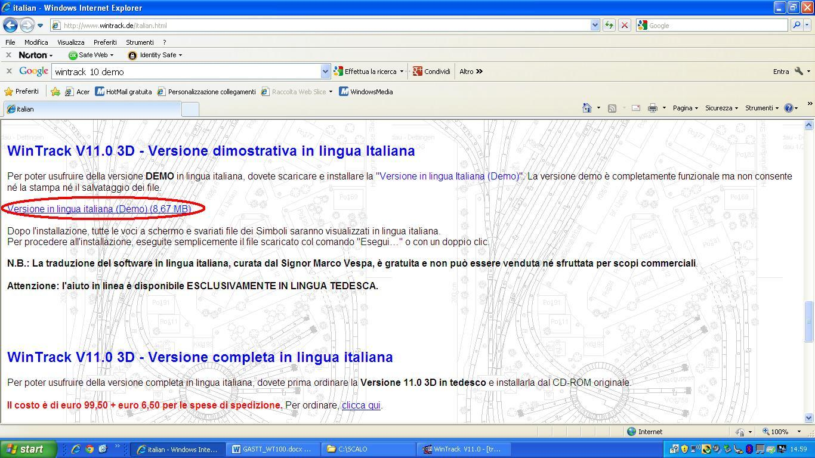

Il download, una volta eseguito, scaricherà sul disco fisso il file “setup_it_demo.exe che andrà eseguito con doppio click del mouse per procedere con l’installazione.

Al termine dell’installazione si avvierà automaticamente il programma WINTRACK (che d’ora in avanti sarà indicato con la sigla WT).

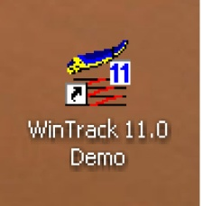

Sul desktop del vostro computer sarà presente un’icona con cui avviare il programma con un semplice doppio click del mouse.

*PARTE 1.2 – Videata d’apertura del programma*

Avviando il programma si aprirà la videata principale che contiene l’avviso che si sta utilizzando una versione dimostrativa.

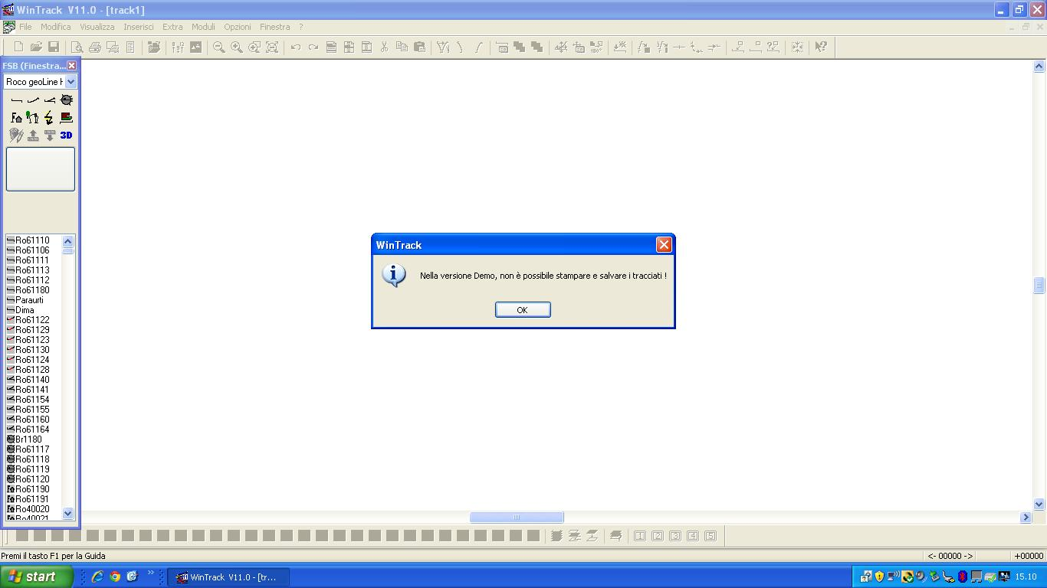

L’avviso recita che non si potranno salvare e stampare i tracciati; facciamo quindi alcune considerazioni:

* Si tratta di una versione dimostrativa gratuita che però non limita in alcun modo il disegno dei tracciati pur nella loro complessità.
* Sono possibili visioni tridimensionali e suddivisione dei tracciati su più livelli.
* Sono presenti solo alcuni elementi scenografici essenziali rispetto al lungo elenco presente.

Il salvataggio e la stampa dei tracciati avviene usufruendo del programma “Paint” in dotazione agli accessori di Windows e seguendo questa semplice procedura:

* Una volta completato il disegno del tracciato lo si centra nello schermo con l’apposita funzione che ne dimensiona opportunamente l’estensione grafica.
* Si fissa l’immagine dello schermo con il tasto “STAMPA” o “PRINT” in modo da copiarla negli appunti di Windows.
* Si apre il programma “Paint” e dal menù a tendina in alto si seleziona “Modifica” e quindi “Incolla”.
* Una volta incollata, si salva l’immagine dello schermo con il nome desiderato e scegliendo il formato “.jpg” rispetto al “ .bmp”

Nella pagina successiva sono riportati alcuni esempi di immagini di un tracciato salvati con questo procedimento.

Tracciato iniziale relativo al piano superiore a vista

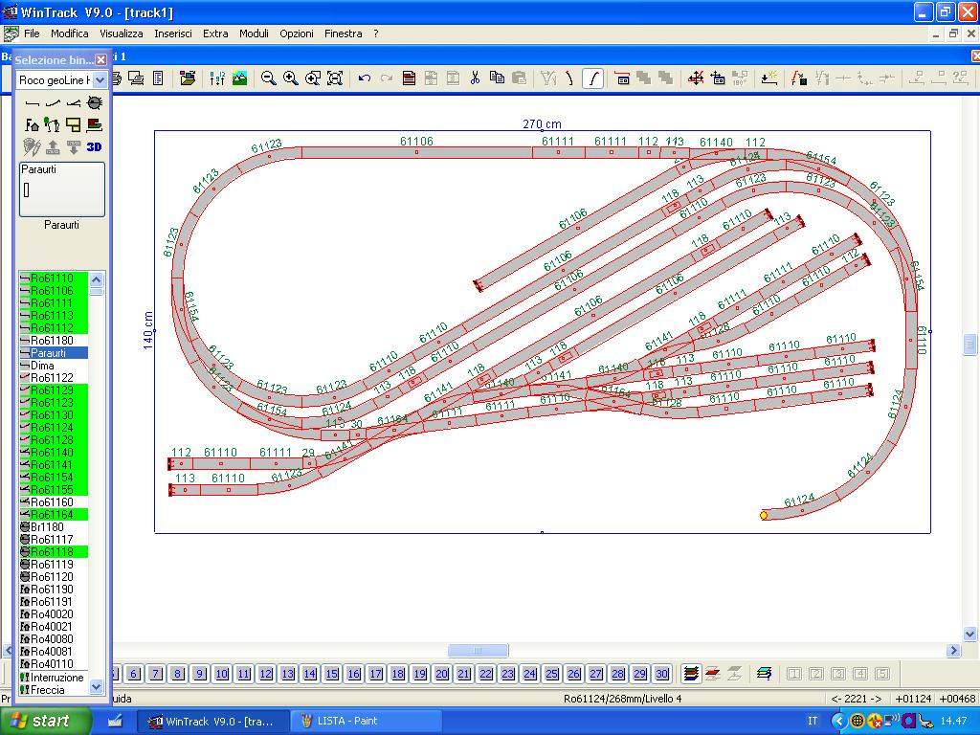

Tracciato del piano superiore a vista con elementi scenografici essenziali

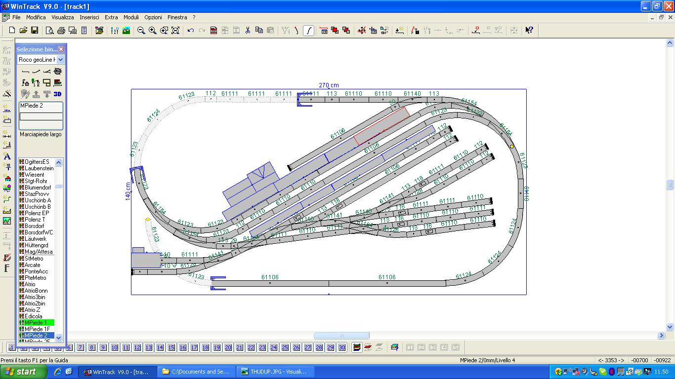

Stesso tracciato dell’ultima immagine visto in 3D

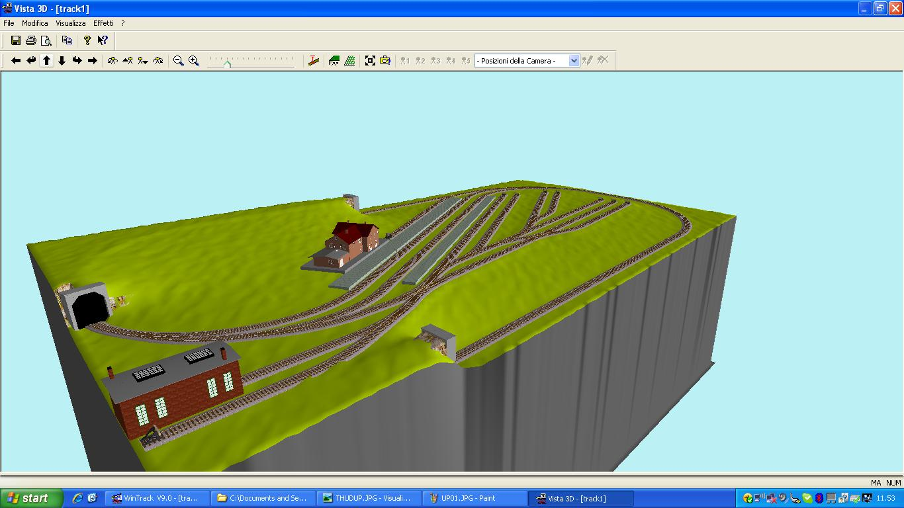

Ultima considerazione personale: nella fase in cui si progettano tracciati è utile salvare le immagini di tutti i tentativi e di tutte le soluzioni intermedie, in modo da avere una base grafica che riporta tutti gli elementi di binario e la loro disposizione.

Sarà quindi relativamente facile e veloce ridisegnare il punto da cui si vuol ripartire per una variante, avendo sottomano il layout precedentemente salvato.